|  |  |
| --- | --- |
| **ĐỀ THI THAM KHẢO**  *(Đề thi có 04 trang)* | **ĐỀ ÔN TẬP THI HỌC SINH GIỎI**  **Môn thi: VẬT LÍ KHỐI 9**  *Thời gian làm bài 90 phút không kể thời gian phát đề* |

**Họ, tên thí sinh***…………………………………………………………………………*

**Mã đề thi 17**

**Số báo danh** *……………………………………………………………………………*

**Câu 1: (2,5 ĐIỂM)** Muốn đo hiệu điện thế giữa hai đầu bóng đèn cần phải có những dụng cụ gì? Em hãy trình bày các bước để đo hiệu điện thế giữa hai đầu bóng đèn.

**Câu 2: (4 ĐIỂM)** Cho mạch điện có sơ đồ như hình sau. Trong đó  Biết ampe kế  chỉ  Nếu thay ampe kế bằng vôn kế thì vôn kế chỉ 

a. Tính các điện trở  và 

b. So sánh công suất tiêu thụ của đoạn mạch AB trong 2 trường hợp (trường hợp như hình vẽ và trường hợp thay ampe kế bằng vôn kế).

**Câu 3: (2,5 ĐIỂM)** Dùng một bếp điện sử dụng nguồn điện  có dây điện trở đun sôi 2 lít nước từ  trong bình mất thời gian  Nếu thay bằng dây điện trở  thì thời gian đun là gấp hai lần. Hiệu suất bếp là Nhiệt dung riêng của nước là Tính  và thời gian đun sôi nước.

**Câu 4: (5 ĐIỂM)** Cho mạch điện như hình vẽ.Biết  là một biến trở. Bỏ qua điện trở của ampe kế, khóa K và dây nối.

a. Cho  tính điện trở tương đương của đoạn mạch AB và số chỉ của ampe kế trong hai trường hợp khóa K mở.

b. Tính  để số chỉ của ampe kế khi K đóng cũng như khi K ngắt là bằng nhau.

**Câu 5: (5 ĐIỂM)** Một thấu kính  có tiêu cự  Vật sáng AB qua thấu kính  cho ảnh  cùng chiều và cao gấp 4 lần vật AB.

a. Cho biết biết loại của thấu kính và đặc điểm ảnh. Giải thích.

b. Xác định vị trí vật AB và ảnh 

c. Đặt vật AB cách thấu kính  Vẽ chùm tia sáng từ vật qua thấu kính. Cho nhận xét về chùm tia sáng sau khi qua thấu kính.

--------------------- **HẾT** ------------------------

*- Thí sinh không được sủ dụng tài liệu; giám thị coi thi không giải thich gì thêm.*

|  |  |
| --- | --- |
| **ĐỀ THI THAM KHẢO**  *(Đề thi có 04 trang)* | **ĐỀ ÔN TẬP THI HỌC SINH GIỎI**  **Môn thi: VẬT LÍ KHỐI 9**  *Thời gian làm bài 90 phút không kể thời gian phát đề* |

**Họ, tên thí sinh***…………………………………………………………………………*

**Mã đề thi 17**

**Số báo danh** *……………………………………………………………………………*

**Câu 1: (2,5 ĐIỂM)** Muốn đo hiệu điện thế giữa hai đầu bóng đèn cần phải có những dụng cụ gì? Em hãy trình bày các bước để đo hiệu điện thế giữa hai đầu bóng đèn.

**Hướng dẫn giải**

+ Dụng cụ gồm nguồn điện, khóa  bóng đèn, vôn kế và dây dẫn.

+ Cách đo mắc mạch điện theo sơ đồ trên, số chỉ vôn kế cho biết giá trị cần tìm.

**Câu 2: (4 ĐIỂM)** Cho mạch điện có sơ đồ như hình sau. Trong đó  Biết ampe kế  chỉ  Nếu thay ampe kế bằng vôn kế thì vôn kế chỉ 

a. Tính các điện trở  và 

b. So sánh công suất tiêu thụ của đoạn mạch AB trong 2 trường hợp (trường hợp như hình vẽ và trường hợp thay ampe kế bằng vôn kế).

**Hướng dẫn giải**

a. Điện trở R3 bị ampe kế nối tắt 

Mà  

Khi thay ampe kế bằng vôn kế thì   


b. Khi thay ampe kế bằng vôn kế thì

Vì 

**Câu 3: (2,5 ĐIỂM)** Dùng một bếp điện sử dụng nguồn điện  có dây điện trở đun sôi 2 lít nước từ  trong bình mất thời gian  Nếu thay bằng dây điện trở  thì thời gian đun là gấp hai lần. Hiệu suất bếp là Nhiệt dung riêng của nước là Tính  và thời gian đun sôi nước.

**Hướng dẫn giải**

Nhiệt lượng cần thiết để đun sôi nước 

Nhiệt lượng tỏa ra của bếp khi dùng điện trở  là 

Nhiệt lượng tỏa ra của bếp khi dùng điện trở  là    
**Câu 4: (5 ĐIỂM)** Cho mạch điện như hình vẽ.Biết  là một biến trở. Bỏ qua điện trở của ampe kế, khóa K và dây nối.

a. Cho  tính điện trở tương đương của đoạn mạch AB và số chỉ của ampe kế trong hai trường hợp khóa K mở.

b. Tính  để số chỉ của ampe kế khi K đóng cũng như khi K ngắt là bằng nhau.

**Hướng dẫn giải**

a.

+ Khi K mở đoạn mạch được vẽ lại

Ta có 

  
Số chỉ của ampe kế 

b. K mở 

+ K đóng 

   


Từ (1) và (2) 

Giải phương trình ta có 

 (loại vì 

**Câu 5: (5 ĐIỂM)** Một thấu kính  có tiêu cự  Vật sáng AB qua thấu kính  cho ảnh  cùng chiều và cao gấp 4 lần vật AB.

a. Cho biết biết loại của thấu kính và đặc điểm ảnh. Giải thích.

b. Xác định vị trí vật AB và ảnh 

c. Đặt vật AB cách thấu kính  Vẽ chùm tia sáng từ vật qua thấu kính. Cho nhận xét về chùm tia sáng sau khi qua thấu kính.

**Hướng dẫn giải**

TKHT vì TKPK luôn cho ảnh ảo thấp hơn vật.

Ảnh là ảo vì TKHT luôn cho ảnh thật ngược chiều vật.

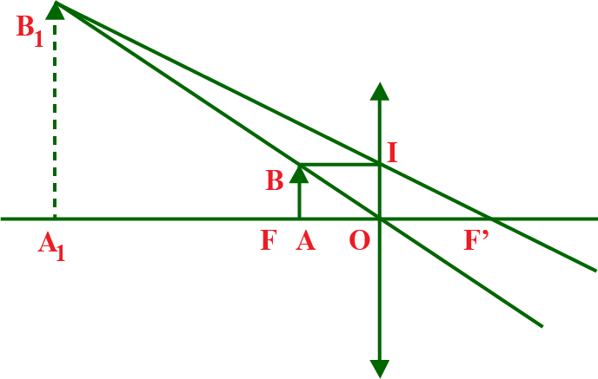

Tam giác OAB và tam giác OA1B1 đồng dạng, ta có 

 và  đồng dạng 



 

c. Vẽ hình chính xác và nêu nhận xét là chùm tia ló là chùm tia song song.

--------------------- **HẾT** ------------------------

*- Thí sinh không được sủ dụng tài liệu; giám thị coi thi không giải thich gì thêm.*